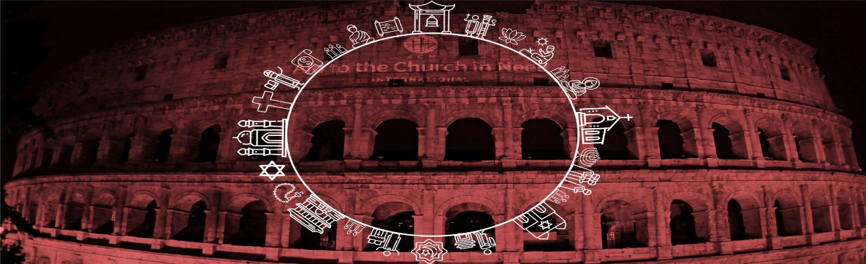
Aktionstag
„Red Wednesday“
Mittwoch, 24. November 2021

Sehr geehrter Herr Pfarrer,
liebe Mitarbeiterinnen und Mitarbeiter in der Pastoral,
sehr geehrte Damen und Herren im Pfarrgemeinderat,

das Hilfswerk „Kirche in Not – ACN Deutschland“ veranstaltet seit 2015 einen weltweiten Aktionstag, den „RED WEDNESDAY“, den „Roten Mittwoch“, bei dem auf die Situation der verfolgten Christen im 21. Jahrhundert hingewiesen werden soll. Als äußeres Zeichen werden an diesem Tag, heuer der 24. November, Kirchen und öffentliche Gebäude rot angestrahlt.
Bischof Rudolf lädt die Pfarreien in unserer Diözese ein, sich daran zu beteiligen, aber nicht nur durch das Anstrahlen der Kirche, sondern v.a. auch durch Gebet.
Wir stellen Ihnen heute schon Material zur Verfügung: Bausteine für einen Gottesdienst, einen Predigtentwurf. Diese Texte sowie auch eine technische Anweisung, wie Sie Ihre Kirche gegebenenfalls anleuchten können, finden Sie auf unserer Homepage www.seelsorge-regensburg.de. Natürlich sind auch andere Aktionen möglich: Verhüllen der Kirchentüren oder des Altares mit roten Tüchern, rote Teppiche oder Bänder, rote Kerzen … Ein Blatt zum Ausmalen einer roten Kerze für Fenster liegt ebenfalls bei.
Falls Sie sich näher mit der Situation der Christenverfolgung heute beschäftigen wollen, finden Sie unter https://acninternational.org/religiousfreedomreport/de/home/ den Bericht 2021 über Religionsfreiheit weltweit.
Wir würden uns freuen, wenn Sie dieses Anliegen in Ihrer Pfarrei - wie auch immer - aufgreifen würden und grüßen Sie herzlich

Msgr. Thomas Pinzer
Leiter der Hauptabteilung Seelsorge

